ŠPORT- 4. RAZRED

ATLETIKA
(koordinacija, skok v daljino)

1) Ogrevanje:
- Lahkoten tek na mestu 2-3 minute.
- Gimnastične vaje (lahko delate vaje, ki ste jih dobili prejšnjič: "Tri minute za sprostitev").

2) Vaje koordinacije- s čevlji
V vrsto postavite 10 čevljev, ki so razmaknjeni za 1,5 stopala. Nato delate naslednje vaje:
1) Tek naprej
2) Tek bočno (v obe smeri)
3) Tek križno (spredaj-zadaj izmenično)

Tečete tako, da z obema nogama stopate med čevlji. Poskušate stopati čim hitreje.

3) Skok v daljino
- Skočite 10x.
- Eden od domačih naj bo spredaj, da vas lovi, če bi ob doskoku padli naprej.

Lep pozdrav :-)

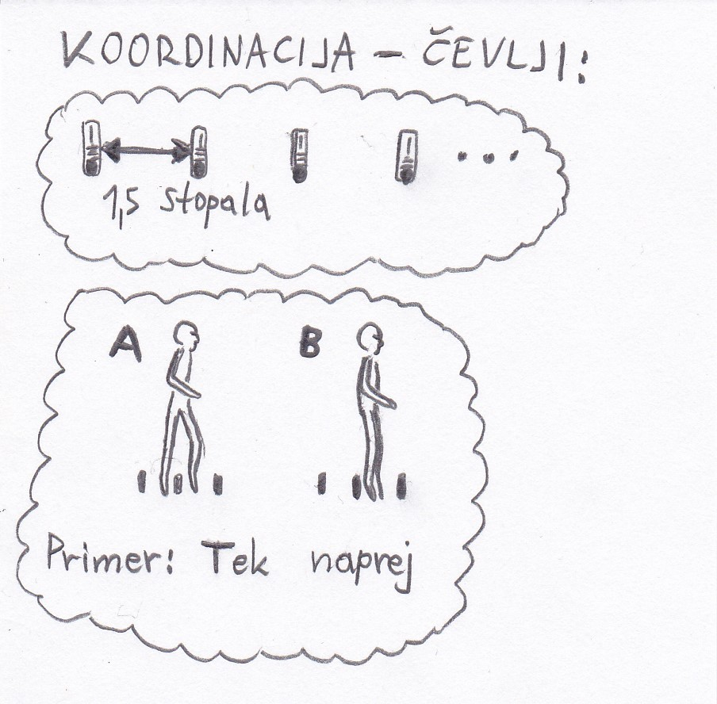

MALE ŠPORTNE IGRE- spretnosti z žogo
(podajanje, lovljenje, brcanje, kotaljenje, odbijanje)

Potrebujete:
- večjo žogo
- teniško žogico (ali pa žogico iz papirja, zamašek)

1) Kotaljenje žoge- osmica:
- Stojite v razkoraku. Žogo kotalite z rokama okoli obeh nog v obliki osmice.
- Nato kotalite v drugi smeri.

2) Metanje žoge v zrak:
- Ležite na tleh.
- Žogo vržete navzgor in rahlo naprej (da jo lažje ulovite).
- Usedete se in ulovite žogo.

3) Brcanje žoge v steno, okoli stola
- Postavite stol in se postavite za njim na eno stran.
- Žogo si podate ob steno tako, da gre okoli stola, kjer jo ulovite z drugo nogo.
- Podajate si v obe smeri.

4) Vodenje žoge z nogo
- Žogo vodite po stanovanju, iz enega konca na drugega in nazaj.
- V eno stran hodite naprej in si žogo podajate med nogami levo-desno.
- V drugo stran hodite nazaj in s stopalom kotalite žogo nazaj (izmenično leva-desna).

5) Odbijanje žogice s ponvijo
- Žogico odbijate s ponvijo. Poskušate jo odbiti čimvečkrat, brez da vam pade na tla.
- Če vam gre dobro, lahko poskušate še z drugo roko.

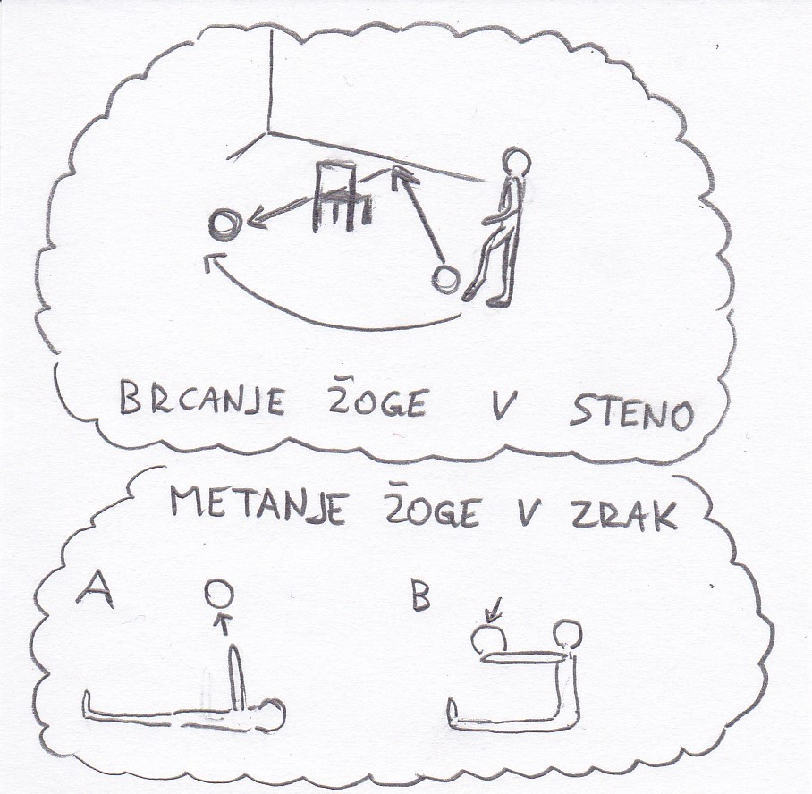
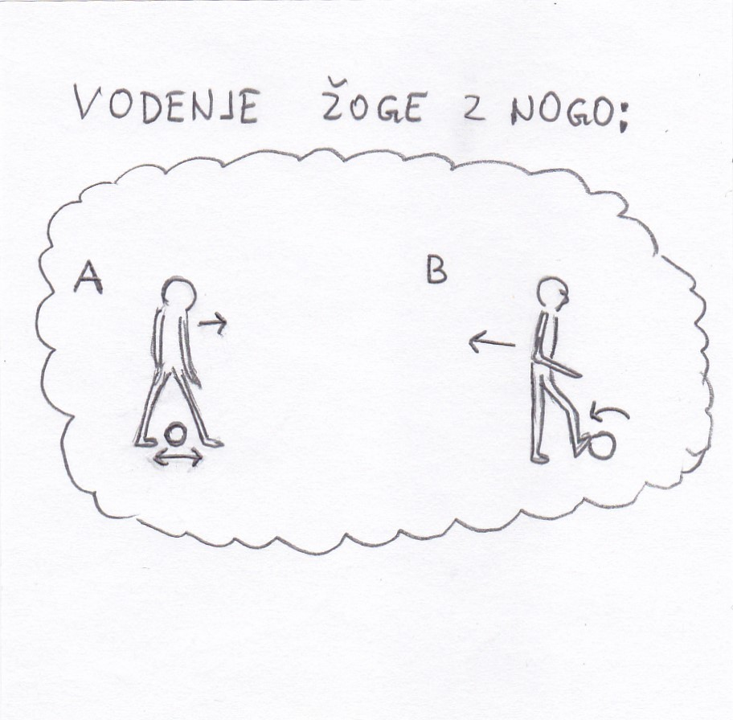
Lep pozdrav :-)

